Università degli studi di Salerno

***Corso di Laurea in Informatica***

***WEB DESIGN DOCUMENT***



***PROGRAMMAZIONE WEB***

***GreenHouse”””***

*.*

Anno Accademico: 20

2

3

/

24444

**Docente:**

Ri

ta Francese

Studenti:

***Nome Matricola***

Antonio

Amato

05121092

11

Antonio

Sangiovanni

05121

12280

05121

12445

Davide Viola

# OBIETTIVO DEL PROGETTO

*GreenHouse* è un sito web di e-commerce che mette al centro l’eco-sostenibilità e il rispetto per l’ambiente. Questa piattaforma si distingue per l'attenzione ai materiali e ai metodi impiegati: tutti i prodotti offerti sono realizzati utilizzando materiali eco-friendly e a basso impatto ambientale. L'unicità di *GreenHouse* risiede anche nella possibilità di riciclare mobili usati, ottenendo in cambio bonus o sconti, incentivando così comportamenti sostenibili tra i clienti.

L'obiettivo principale di *GreenHouse* è offrire prodotti di alta qualità che soddisfino le esigenze dei clienti, mantenendo al contempo un forte impegno verso la sostenibilità. Il sito è progettato per essere facile da usare e accessibile da qualsiasi dispositivo, sia desktop che mobile, garantendo un’esperienza di acquisto fluida e piacevole. In questo modo, i clienti possono fare acquisti in modo comodo e consapevole, sapendo di contribuire positivamente all’ambiente.

# ANALISI COMPETITOR

IKEA[(](https://www.ikea.com/it/it/)**https://www.ikea.com/it/it/**[**)**](https://www.ikea.com/it/it/)

IKEA è un'azienda multinazionale svedese fondata da Ingvar Kamprad con sede legale principale a Leida, nei Paesi Bassi, specializzata nella vendita di mobili, complementi d'arredo e altra oggettistica per la casa. È presente con 345 centri di vendita in 42 paesi, gran parte dei quali in Europa, dove realizza il 70% del suo fatturato.

Gli altri centri di vendita si trovano negli Stati Uniti d'America, Brasile, Canada, Asia, Emirati Arabi Uniti e Australia e Marocco.

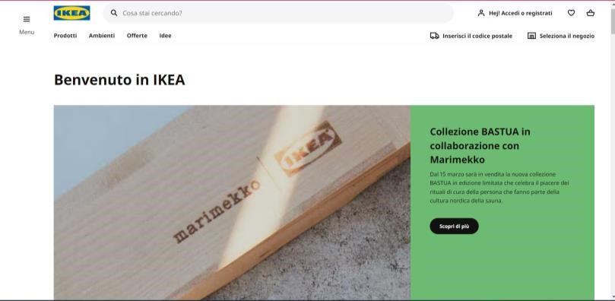

L’azienda Ikea rappresenta il nostro TOP competitor.

Il sito si presenta con un’interfaccia intuitiva e di facile navigazione.

Tuttavia, Ikea opta per una qualità inferiore dei propri prodotti per garantire un prezzo inferiore fornendo un servizio garantito.

La scheda del prodotto si presenta con un’anteprima di quest’ultimo ed una schermata laterale dove è possibile visualizzare i dettagli del prodotto ed aggiungerlo al carrello.

**Scavolini (**[**https://www.scavolini.com/it/**](https://www.scavolini.com/it/)**)**

Scavolini è un'azienda che opera nel mercato italiano dei mobili da cucina da oltre 50 anni ed esporta a livello internazionale in oltre 50 paesi. Dal 2012 Scavolini entra anche nel settore dell'arredo bagno.

Il fatturato dell’azienda nel 2023 ha raggiunto 215 milioni di euro.

L’ homepage si presenta con una grafica accogliente e familiare, non sono presenti eccessivi dettagli ma utilizza un layout minimale e moderno. Sono presenti i prodotti della nuova collezione corredati da immagini di alta qualità

La pagina del prodotto è scarna di dettagli: non è presente una descrizione dettagliata del prodotto e le opzioni di personalizzazioni sono minime.

Pellegrino Arredamenti[(**https://pellegrinoarredamenti.it/)**](https://pellegrinoarredamenti.it/)

PASSIONE, DEDIZIONE E PROFESSIONALITÀ AL TUO SERVIZIO.

Pellegrino Arredamenti è un’impresa familiare frutto di un patrimonio costruito, a partire dal 1961, da papà Alberto che inaugurò la prima sede nel pieno centro di Baronissi.

Negli anni Alberto ha veicolato la sua passione e competenza nel settore dell’arredamento ai figli Davide e Roberto che oggi continuano l’attività di famiglia nel nuovo showroom in via S. Allende, proprio di fronte al Polo Scientifico dell’Università degli studi di Salerno attuale Facoltà di Medicina.

Funzionalità

del sito

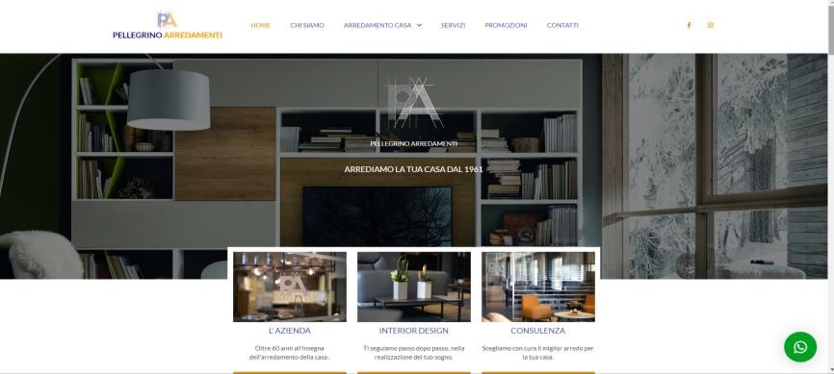

Il sito si presenta con una piattaforma di facile utilizzo per gli utenti.

I prodotti forniti hanno una qualità superiore con il compromesso di una fascia di prezzi più elevate.

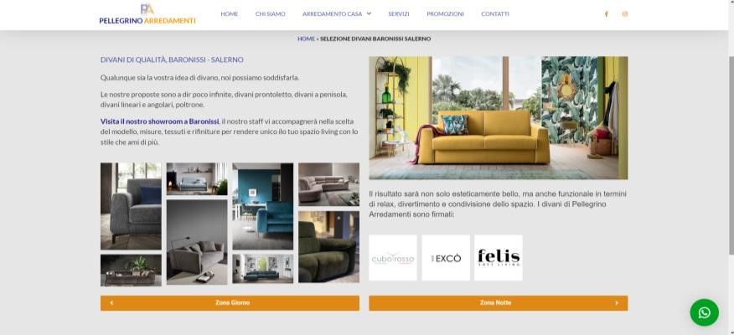

Il catalogo mostra una serie di prodotti diversi ordinati in sezioni a seconda della tipologia di stanza a cui fanno riferimento.

**FUNZIONALITA’ DEL SITO**

1. **Funzionalità lato Guest**

L'utente non registrato (guest) può:

* Visualizzare il catalogo dei prodotti.
* Consultare i dettagli di un singolo prodotto.
* Aggiungere e rimuovere articoli dal carrello.
* Registrarsi per creare un account.
* Effettuare ricerche di prodotti.

Per completare un acquisto, la registrazione è obbligatoria e sarà richiesta esclusivamente in questa fase. Gli utenti guest non potranno accedere alla lista degli ordini, poiché non hanno finalizzato acquisti.

1. **Funzionalità lato Utente Registrato**

L'utente registrato può:

* Eseguire tutte le operazioni disponibili per un guest.
* Finalizzare gli acquisti.
* Visualizzare la lista degli ordini effettuati.
* Riciclare un prodotto.

1. **Funzionalità lato Amministrativo**

L'amministratore può:

* Aggiungere, modificare ed eliminare articoli dal sito, utilizzando un'interfaccia semplice e intuitiva che non richiede conoscenze di programmazione.
* Gestire gli ordini, visualizzandoli per data, per utente o come elenco complessivo.

L'interfaccia per l'amministratore è riservata e non accessibile agli utenti comuni.

# UTENTI DEL SITO

# Elenco delle funzionalità disponibili per il sito *Greenhouse*:

# Funzionalità per gli utenti guest

# Visualizzare il catalogo dei prodotti.

# Consultare i dettagli di un prodotto.

# Aggiungere e rimuovere prodotti dal carrello.

# Ricercare prodotti nel catalogo.

# Registrarsi al sito per accedere a funzionalità aggiuntive.

# Procedere con la registrazione al momento della finalizzazione dell’acquisto.

# Funzionalità per gli utenti registrati

# Visualizzare il catalogo dei prodotti e i dettagli.

# Aggiungere e rimuovere prodotti dal carrello.

# Ricercare prodotti nel catalogo.

# Finalizzare l’acquisto e completare l’ordine.

# Visualizzare la lista degli ordini effettuati.

# Riciclare prodotti attraverso apposite funzionalità.

# Funzionalità per l’amministratore

# Aggiungere nuovi prodotti al catalogo.

# Modificare i dettagli dei prodotti esistenti.

# Eliminare prodotti dal catalogo.

# Visualizzare e gestire gli ordini effettuati, filtrandoli per data, utente o in modo complessivo.

# Gestire i ricicli effettuati dagli utenti

# Aggiungere bonus

# DIAGRAMMA DI NAVIGAZIONE

**MAPPA DEI CONTENUTI**

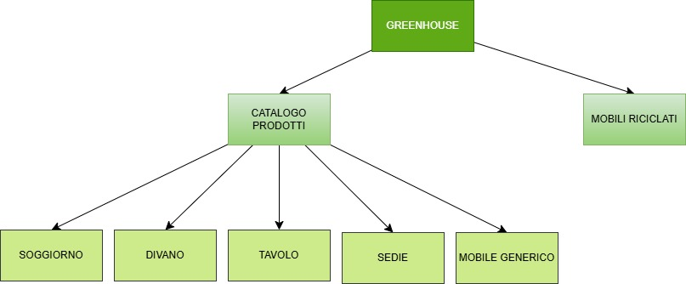

**BASE DI DATI**

**LAYOUT HOME**

**SCELTA DEI COLORI**

